TURKLANG - 2024

TURKLANG - 2024

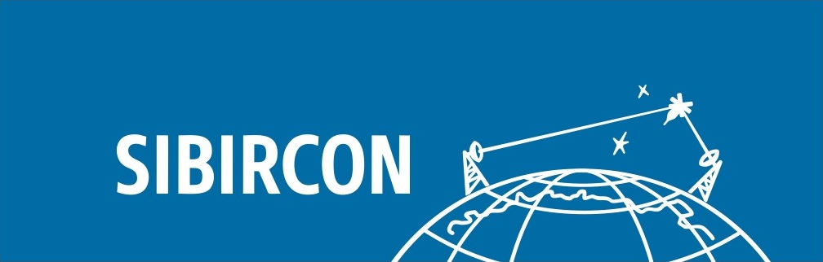 | 
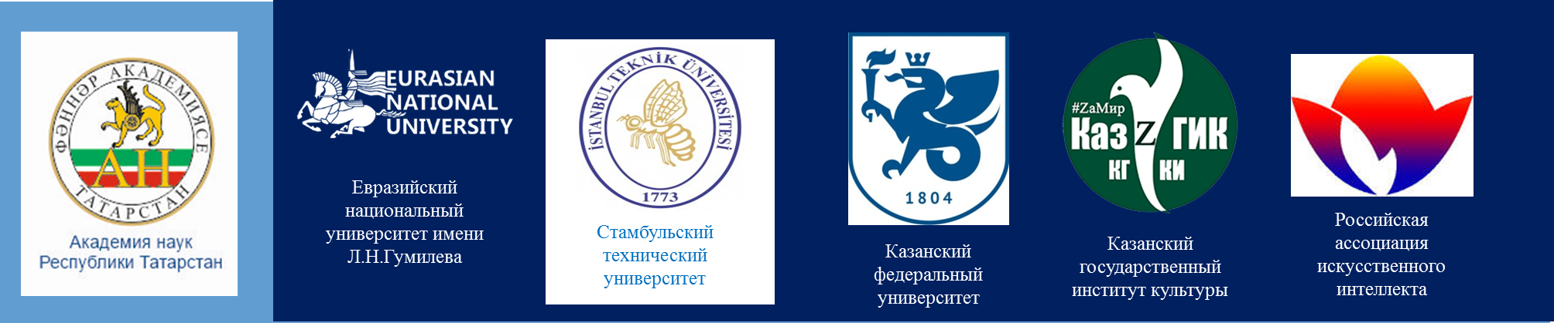

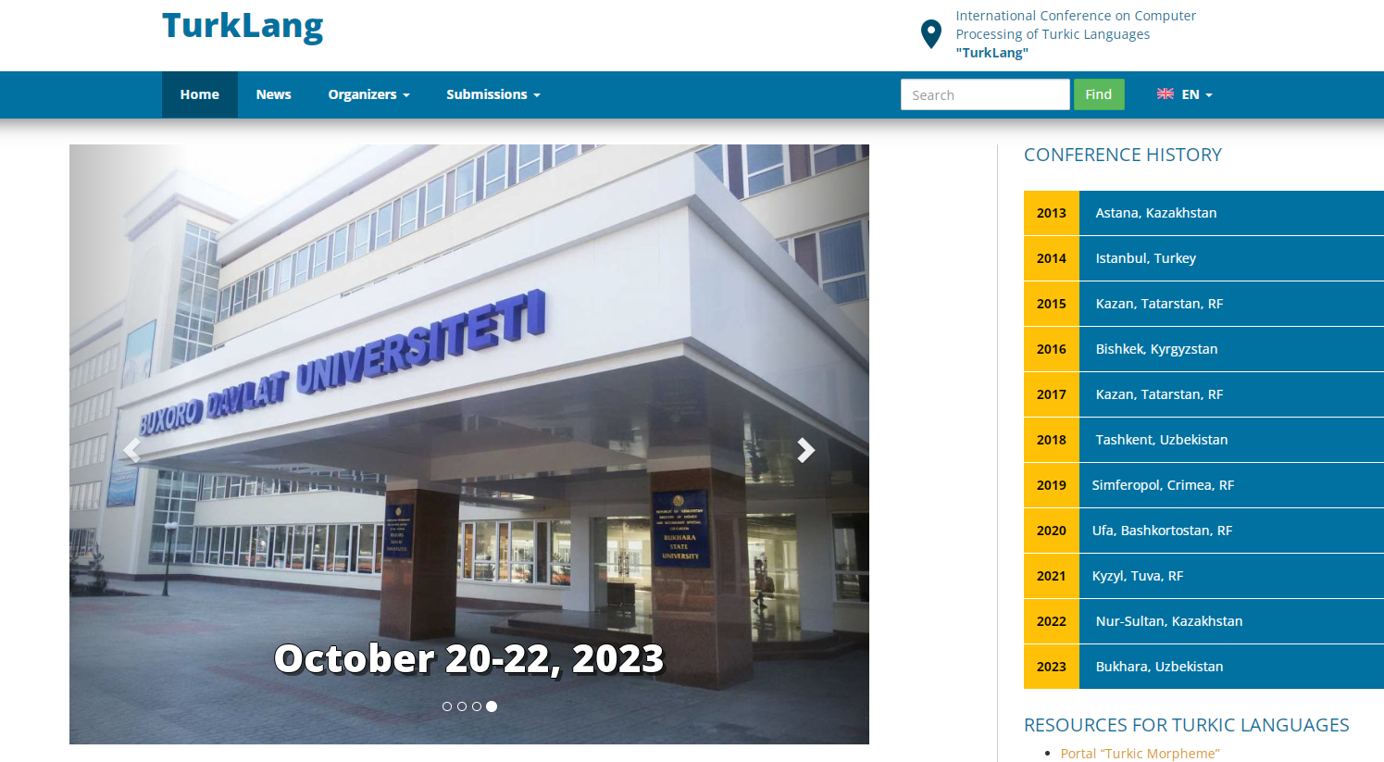

Уважаемые коллеги!

Мы рады объявить, что проведение ХII Международной конференции по компьютерной обработке тюркских языков "TurkLang 2024" планируется в рамках двух больших мероприятий:
Международного форума “Kazan Digital Week” (KDW) (kazandigitalweek.com/) и Международной мультиконференции по инженерным, компьютерным и информационным наукам “SIBIRCON” (sibircon.ieeesiberia.org/).

Данная конференция посвящена Году научно-технологического развития в Республике Татарстан и 15-летию Института прикладной семиотики Академии наук Республики Татарстан (antat.ru/ru/ips/).

Конференция TurkLang 2024 состоится 9-11 сентября 2024 года на базе Международного выставочного центра Казань Экспо (kazanexpo.ru).
Конференция пройдет в смешанной форме: очно и онлайн.

Направления работы конференции:
- Формальные модели и программные сервисы для тюркских языков
- Национальная локализация компьютерных систем и терминология
- Электронные корпусы тюркских языков
- Системы морфологической и синтаксической обработки текстов
- Семантические технологии обработки текстов
- Системы и технологии машинного перевода
- Речевые технологии
- Интеллектуальные системы и технологии для обучения тюркским языкам
- Лингвистические онтологии и графы знаний для тюркских языков
- Тюркские языки как основа для создания новых интеллектуальных технологий и систем обработки знаний
Программа конференции включает пленарное и секционные заседания, круглые столы, выставку программных разработок (в рамках общей выставки KDW в Казань Экспо).
Подробная информация о конференции представлена на сайте конференции: turklang.ieees.org
Рабочие языки конференции
Рабочими языками конференции являются английский, русский, татарский.
Презентации должны быть представлены на английском языке.

Основные даты:
Предоставление полных текстов статей: до 1 июля 2024 г.
Рассылка результатов рецензирования: 10 августа 2024 г.
Публикация программы конференции: 26 августа 2024 г.
Проведение конференции: 9-11 сентября 2024 г.

Порядок подачи статей
Полные тексты статей принимаются до 1 июля 2024 г.
Тексты статей загружаются на сайте конференции: turklang.ieees.org

В рамках конференции будет организован симпозиум конференции. Статьи будут проходить трехуровневый отбор.
Первый уровень - симпозиум.
Принятые и представленные на конференции полнотекстовые статьи на английском языке будут направлены для включения в цифровую библиотеку IEEE Xplore при условии соблюдения требований к объему и качеству IEEE Xplore.
Второй уровень:
Из отдельных статей филологического направления будет сформирована рубрика TurkLang в журнале “Филология и культура”, издаваемого Казанским федеральным университетом.
Третий уровень:
Статьи, не попавшие в симпозиум, но также подготовленные на хорошем уровне и представляющие интерес для участников конференции, будут рекомендованы для участия в основной части конференции и проиндексированы в РИНЦ.
Организаторы

Академия наук Республики Татарстан
НИИ "Прикладная семиотика"

Евразийский национальный университет имени Л.Н. Гумилёва
Министерства науки и высшего образования Республики Казахстан
НИИ «Искусственный интеллект»

Стамбульский Технический университет

Сибирская секция IEEE

Казанский федеральный университет
Институт филологии и межкультурной коммуникации

Казанский государственный институт культуры

Российская ассоцииация искусственного интеллекта

Программный комитет:
- Адалы Ешреф (Стамбул, Турция) – сопредседатель
- Минниханов Рифкат Нургалиевич (Казань, Татарстан, РФ) – сопредседатель
- Сулейманов Джавдет Шевкетович (Казань, Татарстан, РФ) – сопредседатель
- Шарипбаев Алтынбек Амирович (Астана, Казахстан) - сопредседатель
- Абдурахмонова Нилуфар Зайнобиддиновна (Ташкент, Узбекистан)
- Алтынбек Гулила (Урумчи, Китай)
- Арзамасов Алексей Андреевич (Казань, Татарстан, РФ)
- Арипов Мирсаид Мирсидикович (Ташкент, Узбекистан)
- Бекманова Гульмира Тылеубердиевна (Астана, Казахстан)
- Гатиатуллин Айрат Рафизович (Казань, Татарстан, РФ)
- Гильмуллин Ринат Абрекович (Казань, Татарстан, РФ)
- Дыбо Анна Владимировна (Москва, РФ)
- Ергеш Бану Жантуганкызы (Астана, Казахстан)
- Замалетдинов Радиф Рифкатович (Казань, Татарстан, РФ)
- Исраилова Нелла Амантаевна (Бишкек, Кыргызстан)
- Кубединова Ленара Шакировна (Симферополь, Крым, РФ)
- Мамедова Масума Гусейновна (Баку, Азербайджан)
- Ооржак Байлак Чаш-ооловна. (Кызыл, Тыва, РФ)
- Офлазер Кемаль (Доха, Катар)
- Рахимова Диана Рамазановна (Алматы, Казахстан)
- Салчак Аэлита Яковлевна (Кызыл, Тыва, РФ)
- Сиразитдинов Зиннур Амирович (Уфа, Башкортостан, РФ)
- Соловьев Валерий Дмитриевич (Казань, Татарстан, РФ)
- Сулайманов Мухаммад-али (Симферополь, Республика Крым, РФ)
- Татевосов Сергей Георгиевич (Москва, РФ)
- Тоирова Гули Ибрагимовна (Бухара, Узбекистан)
- Торотоев Гаврил Григорьевич (Якутск, Саха (Якутия), РФ)
- Тукеев Уалишер Ануарбекович (Алматы, Казахстан)
- Фридман Александр Яковлевич (Апатиты, Мурманская область, РФ)
- Хамроева Шахло Мирджановна (Ташкент, Узбекистан)
- Чумакаев Алексей Эдуардович (Горно-Алтайск, Алтай, РФ)

Организационный комитет
Председатель организационного комитета:
Минниханов Рифкат Нургалиевич (Казань, Татарстан, РФ)

Заместители председателя:
Тимерханов Айнур Ахатович (Казань, Татарстан, РФ)
Гильмуллин Ринат Абрекович (Казань, Татарстан, РФ)

Члены организационного комитета:
Гатиатуллин Айрат Рафизович (Казань, Татарстан, РФ) - руководитель координационного совета Международной конференции TurkLang
Ахмадиева Роза Шайхайдаровна (Казань, Татарстан, РФ)
Замалетдинов Радиф Рифкатович (Казань, Татарстан, РФ)
Хазанкин Григорий Романович (Новосибирск, РФ) – представитель сибирской секции IEEE
Хайруллин Айрат Ринатович (Казань, Татарстан, РФ)
Хасьянов Айрат Фаритович (Казань, Татарстан, РФ)
Габдрахманова Айгуль Тагировна (Казань, Татарстан, РФ)

История конференции:
TurkLang 2013 - Астана, Казахстан, 3.10.13-4.10.13
TurkLang 2014 - Стамбул, Турция, 6.11.14-7.11.14
TurkLang 2015 - Казань, Республика Татарстан, РФ 17.09.15-19.09.15
TurkLang 2016 - Бишкек, Кыргызстан, 24.08.16-26.08.16
TurkLang 2017 - Казань, Республика Татарстан,РФ 18.10.17-21.10.17
TurkLang 2018 - Ташкент, Узбекистан, 18.10.18-20.10.18
TurkLang 2019 - Симферополь, Республика Крым, РФ 3.10.19-5.10.18
TurkLang 2020 - Уфа, Республика Башкортостан, РФ, 18.10.20-20.10.20
TurkLang 2021 – Кызыл, Тува, РФ, 21.09.21 -23.09.21
TurkLang 2022 – Нур-Султан, Казахстан, 16.06.22 – 18.06.22
TurkLang 2023 – Бухара, Узбекистан, 20.10.23 – 22.10.23

Контактные лица:
Гатиатуллин Айрат Рафизович E-mail: ayrat.gatiatullin@gmail.com

Место проведения: Международный выставочный центр Казань Экспо (kazanexpo.ru).



